TRƯỜNG CĐKTCN QUY NHƠN CỘNG HÒA XÃ HỘI CHỦ NGHĨA VIỆT NAM
Khoa Điện tử -Tin học Độc Lập – Tự Do – Hạnh Phúc
 
ĐỀ ÔN TẬP số 2

Phần I: - GIỚI THIỆU CSDL

Câu 1: Sử dụng phần mềm MS SQL Server, thiết kế cơ sở dữ liệu QuanLySinhVien bao gồm 02 bảng, tạo mối quan hệ giữa các bảng và tự nhập cơ sở dữ liệu mẫu (gồm 3 bản ghi lớp và 10 bản ghi sinh viên), với lược đồ mẫu sau:
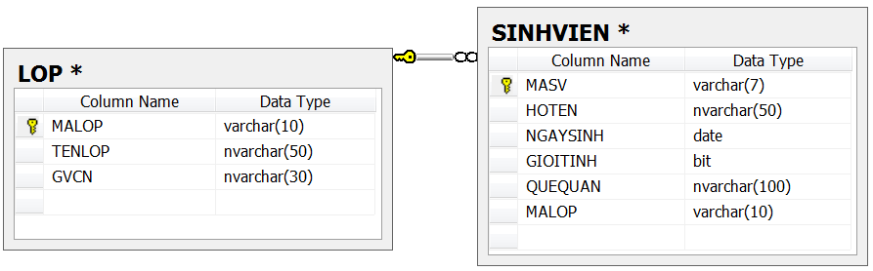

Phần II: - KHAI THÁC CSDL THEO YÊU CẦU BẰNG VISUAL C# .NET

Sử dụng phần mềm Visual Studio xây dựng ứng dụng “Quản lý sinh viên” form sau:
- Thiết kế màn hình “Quản lý sinh viên” theo mẫu sau:
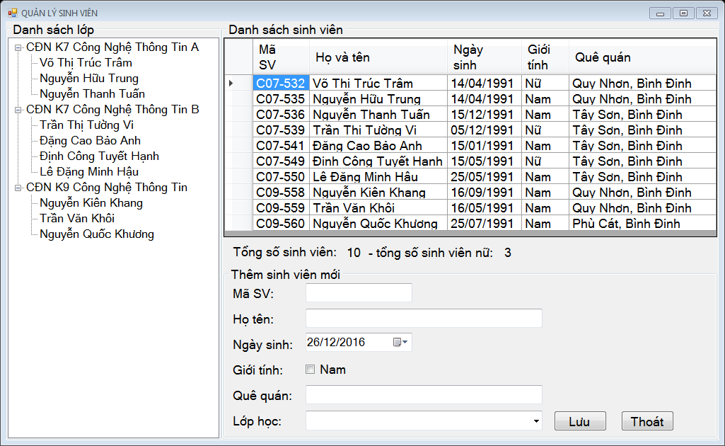

b. Xử lý nghiệp vụ trên màn hình quản lý sinh viên, gồm các yêu cầu sau:
- Khi form được nạp: Thông tin được hiển thị như hình form Quản lý sinh viên, cụ thể:
+ Điều khiển TreeView chứa danh sách lớp, trong mỗi lớp chứa tên sinh viên của lớp tương ứng;
+ Điều khiển DataGridView hiển thị toàn bộ sinh viên đang có trong dữ liệu bảng SINHVIEN;
+ Điền tổng số sinh viên và tổng số sinh viên nữ;
+ Nạp toàn bộ dữ liệu bảng LOP vào ComboBox “Lớp học” trong GroupBox “Thêm sinh viên mới”.
- Xử lý nút lệnh Lưu: Khi người sử dụng nhập đầy đủ thông tin trên các điều khiển trong GroupBox “Thêm sinh viên mới” thì thêm sinh viên này vào cơ sở dữ liệu, nạp lại dữ liệu cho TreeView và DataGridView, tính lại tổng số sinh viên và tổng số sinh viên nữ trên màn hình.
- Xử lý nút lệnh Thoát: Nút lệnh “Thoát” dùng để thoát khỏi màn hình với xác nhận của người sử dụng, nếu người sử dụng nhấn Yes hoặc OK thì thoát, ngược lại hủy thao tác thoát.

Trưởng khoa Giáo viên ra đề

Nguyễn Lê Ngọc Thành

